# Scan App - Getting Started:

Die Scan App funktioniert im Zusammenspiel mit dem Hilfsprogramm NAPS2, welches einsatzbereit in der ScanApp.zip mit ausgeliefert wird.

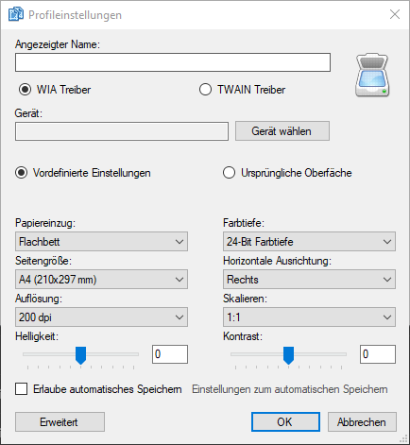Über NAPS2 können Profile erstellt werden, welche über die ScanApp angesteuert werden.

Im Profil wird festgelegt welches Gerät (über WIA oder TWAIN) zum Scannen benutzt werden soll.

Weitere Einstellungen bestehen dort aus Papiereinzug, Seitengröße, Auflösung, Farbtiefe, Ausrichtung und Skalierung.

Angelegte Profile tauchen dann zur Auswahl in der ScanApp zur weiteren Konfiguration auf.

In der Scan App werden Buttons konfiguriert, die einen Scanvorgang auslösen.

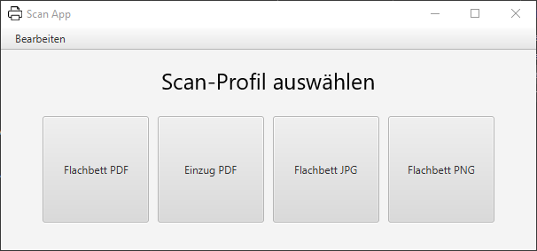

Über den Menüpunkt Bearbeiten -> Admin können die Buttons konfiguriert werden.

Username: admin

Passwort: secret!

Ein Bild, das Tisch enthält.

* Über Titel kann der Text festgelegt werden, der auf dem Button erscheinen soll.
* Bei NAPS Profil wird das zu benutzende Profil aus NAPS gewählt und in welchem Format der Scan gespeichert werden soll.
* Pfad gibt an, wo der Scan gespeichert werden soll.
* Wenn statt einem Text ein Icon/Bild auf dem Button angezeigt werden soll, kann das mit dem Haken „Mit icon?“ und der darauffolgenden Auswahl einer Bilddatei gemacht werden.  
  Die Auswahl kommt aus dem Ordner icons (Kann über config.properties geändert werden).

Die Konfiguration der Scan App läuft über die config.properties im Ordner config

* napsPath: Legt den Pfad zu dem Ordner der Anwendung NAPS2 fest.
* iconPath: Legt den Pfad zu den Icons fest.
* scanAppProfiles: Legt den Pfad fest, wo die ScanApp Profileinstellungen gespeichert werden.
* activationkey: Hier wird der Key zur Aktivierung der Software auf dem Rechner eingetragen.

Der Activation-Key ist der HASH (SHA-256) des Hostnamens, auf dem die Software läuft.

Hostname kann über Console/Terminal mit dem Command „hostname“ angezeigt werden.

Hash kann beispielsweise über <https://hashgenerator.de/> generiert werden.